**CÁC NỘI DUNG CỦA MODULE EMISSION, METEOROLOGY AND CONCENTRATION (EMC module)**

Contents

1 Trung bình ngày 2

2 Nhiệt độ (T), độ ẩm tương đối (RH) 3

3 Vận tốc, lượng mưa 4

4 Áp suất, độ cao lớp biên 5

5 Nồng độ PM2.5 (theo từng tháng) 6

6 Các yếu tố khí tượng từng trạm 6

7 SO2 emission 7

8 NOx emission 7

9 NH3 emission 8

10 CO emission 8

11 NMVOCs emission 9

12 VOCs emission 9

13 Benzene emission 10

14 BC emission 10

15 OC emission 11

16 Tổng hợp các tiền chất 11

17 Bản đồ phân bố áp suất, vận tốc và hướng gió tháng 12

18 Độ ẩm tương đối 12

19 Biểu đồ và phương trình hiệu chỉnh 13

20 Bản đồ phân bố nồng độ 13

21 Biểu đồ hoa gió tại các trạm khí tượng 14

22 Biểu đồ tần suất gió tại các trạm khí tượng 14

23 Biểu đồ nhiệt độ tại các trạm khí tượng 15

24 Bảng các vị trí quan trắc 15

25 Bảng đóng góp các phát thải 16

# Trung bình ngày

Chu kỳ mức nồng độ PM2.5 trung bình theo từng giờ hàng ngày (Average diurnal cycles for PM2.5) được thể hiện như trong **Fig. 2** bên dưới. Nhìn chung, nồng độ PM2.5 tại các vị trí có xu hướng khá tương tự nhau (Similar behaviour) trong giai đoạn 2018 – 2019. Cụ thể mức dao động nồng độ tại các vị trí trạm lần lượt là từ 45.150 – 59.377 μg/m3 tại BT; 44.662 – 58.516 μg/m3 tại DOSTE; 45.262 – 58.810 μg/m3 tại HB; 44.318 – 58.070 μg/m3 tại Q2; 44.477 – 58.708 μg/m3 tại TB; 44.539 – 58.683 μg/m3 tại TN; 44.252 – 58.297 μg/m3 tại TSH; và 44.211 – 58.197 μg/m3 tại ZOO.

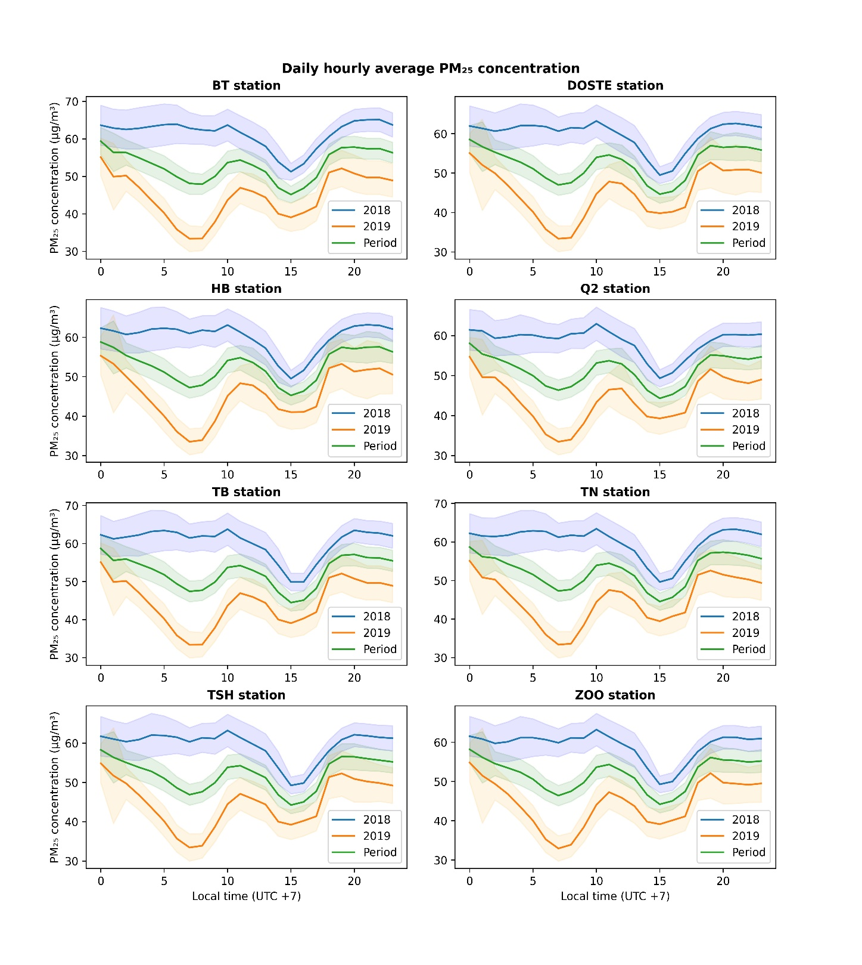

**Figure 2.** Giá trị nồng độ PM2.5 trung bình theo giờ hàng ngày tại các vị trí BT, DOSTE, HB, Q2, TB, TN, TSH và ZOO với phần bóng mờ chỉ ra một khoảng tin cậy (CI) 95% của giá trị trung bình

# Nhiệt độ (T), độ ẩm tương đối (RH)

(Daily hourly average PM2.5 concentration for locations BT, DOSTE, HB, Q2, TB, TN, TSH, and ZOO. Shading is an indication of a 95% confidence interval around mean values)

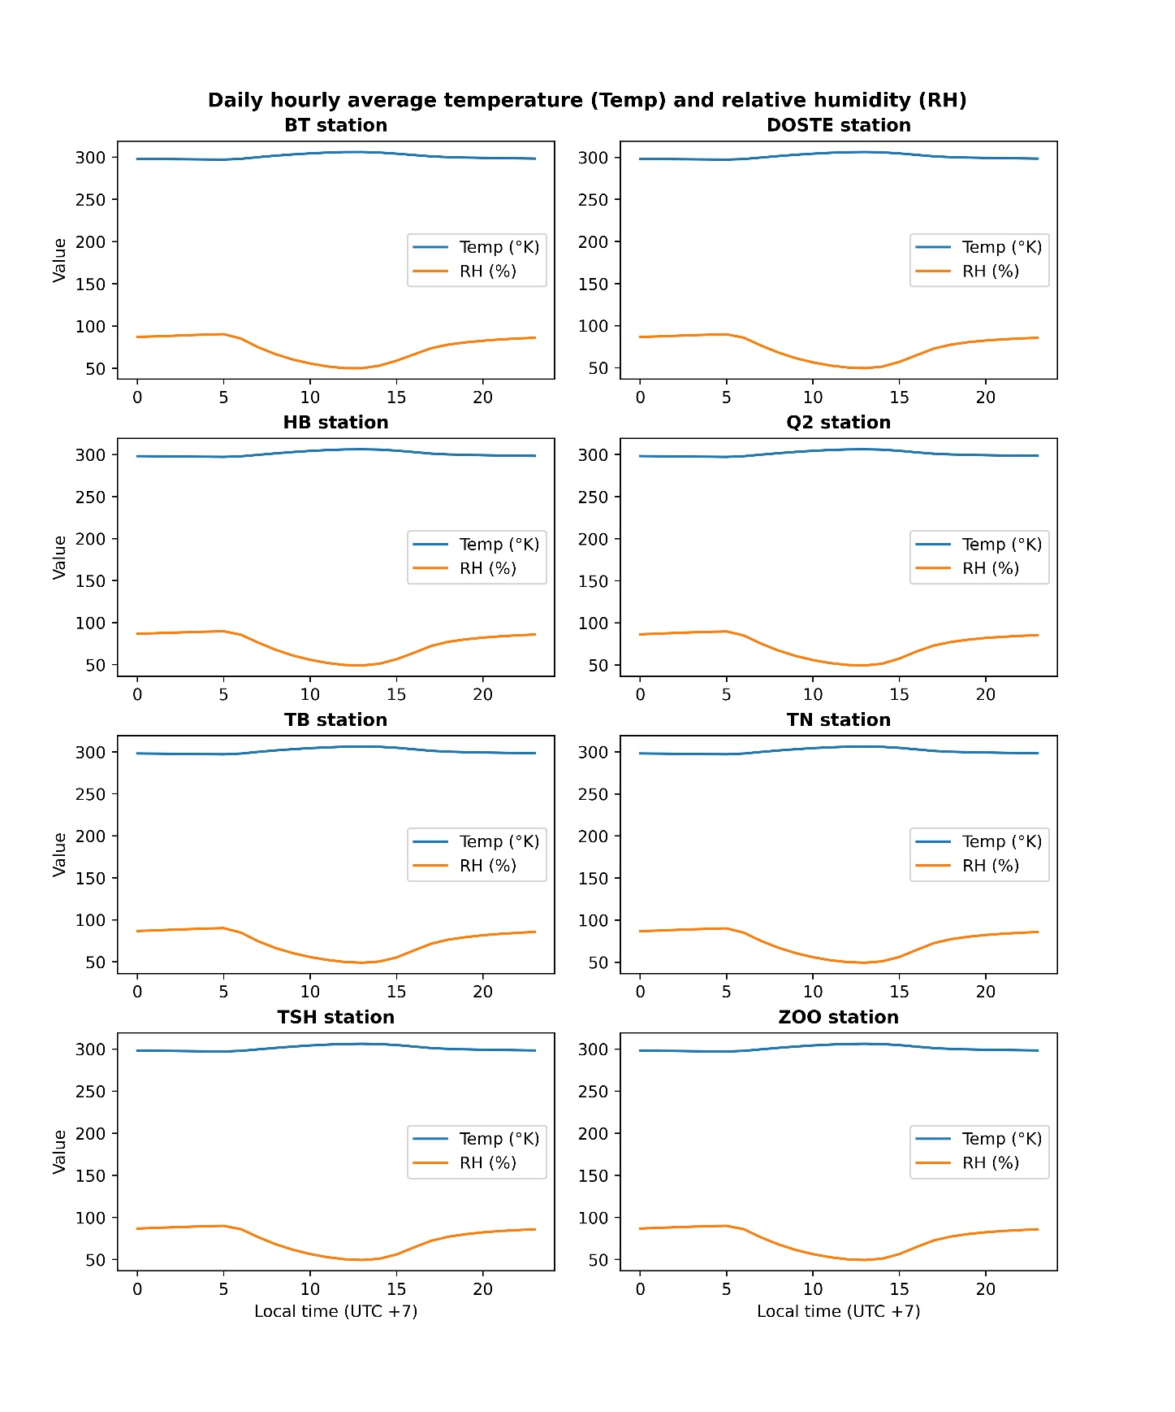

**Figure 3.** Giá trị nhiệt độ (oK) và độ ẩm tương đối (%) trung bình theo giờ hàng ngày tại vị trí các trạm BT, DOSTE, HB, Q2, TB, TN, TSH và ZOO

(Daily hourly average temperature (oK) and relative humidity (%) for the station locations of BT, DOSTE, HB, Q2, TB, TN, TSH, and ZOO)

# Vận tốc, lượng mưa

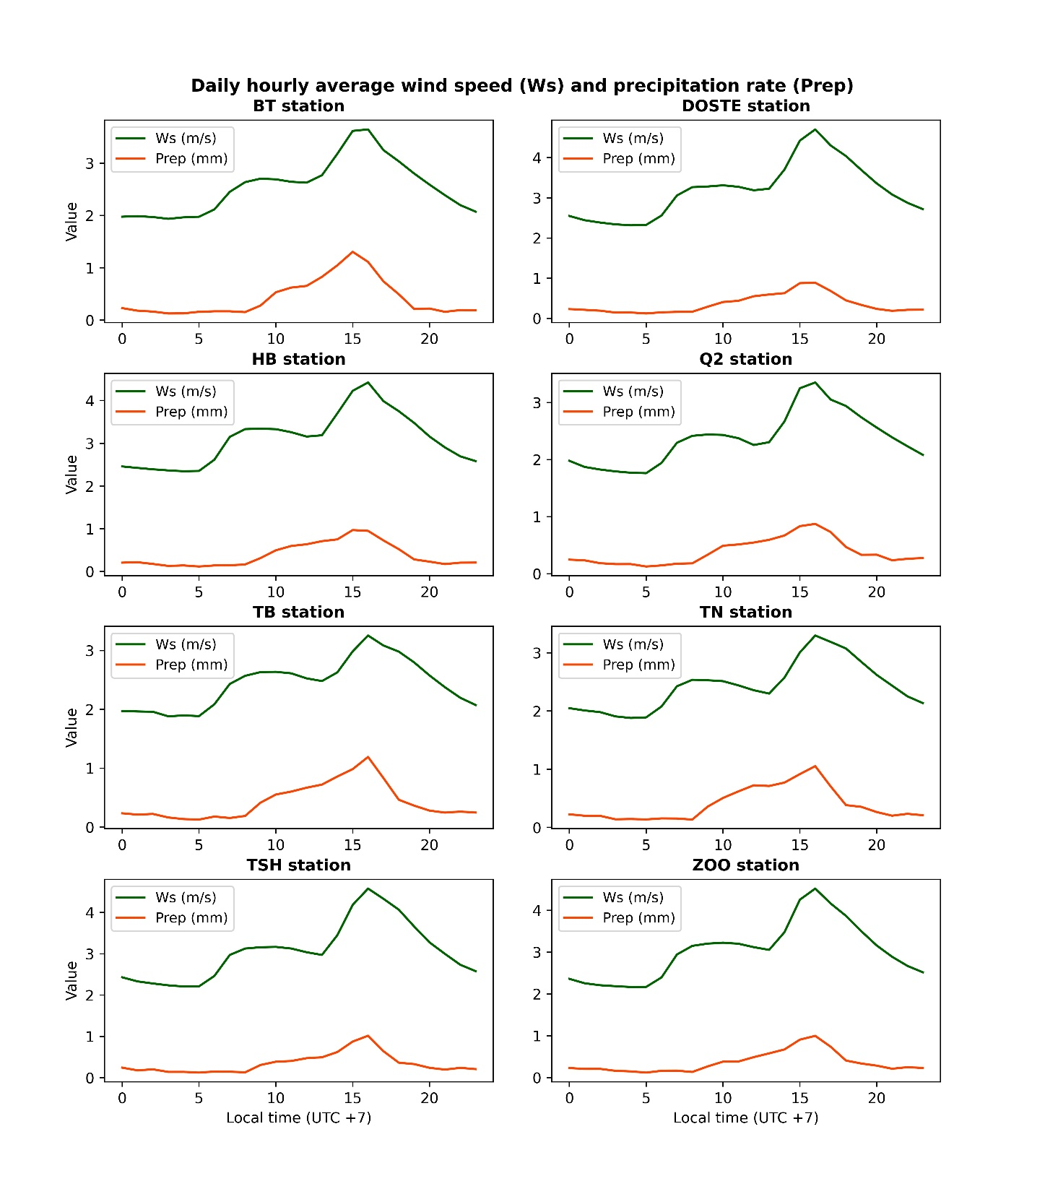

**Figure 4.** Giá trị vận tốc gió (m/s) và lượng mưa (mm) trung bình theo giờ hàng ngày tại vị trí các trạm BT, DOSTE, HB, Q2, TB, TN, TSH và ZOO

(Daily hourly average wind speed (m/s) and precipitation rate (mm) for the station locations of BT, DOSTE, HB, Q2, TB, TN, TSH, and ZOO)

# Áp suất, độ cao lớp biên

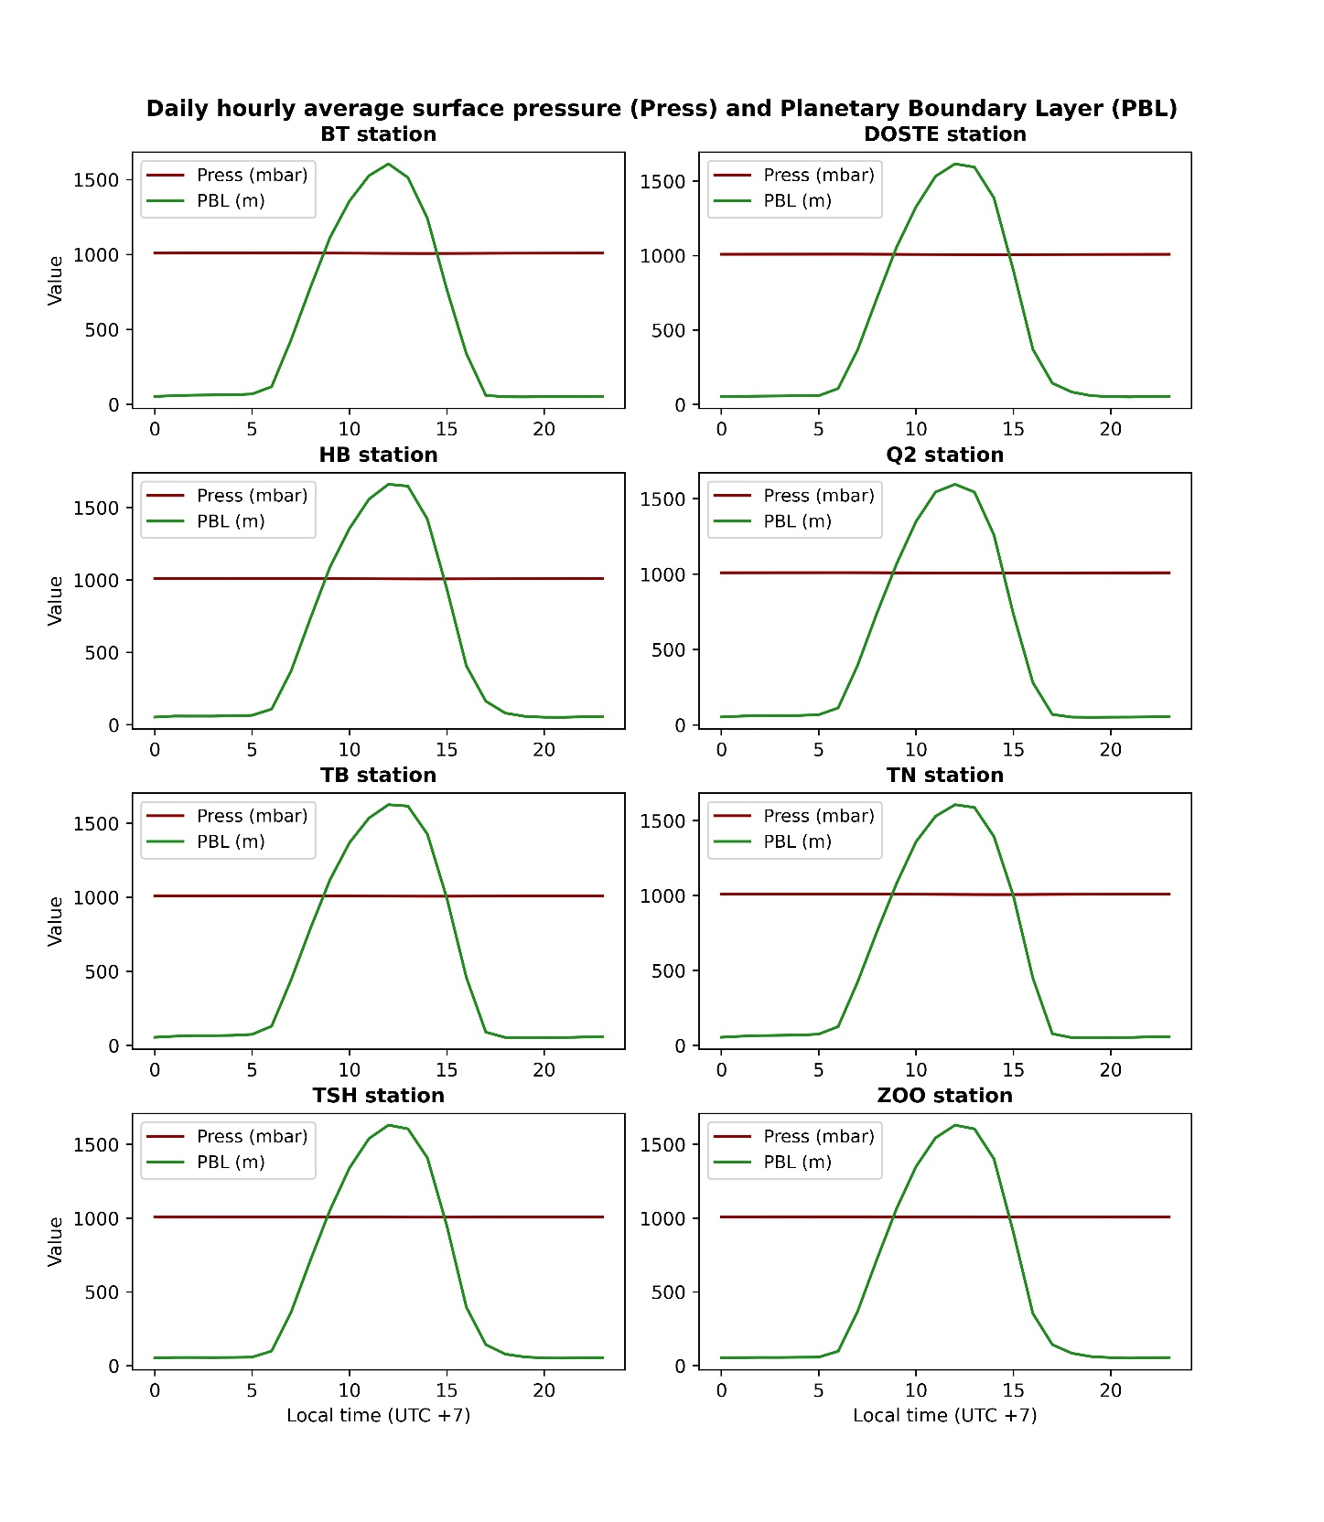

**Figure 5.** Giá trị áp suất bề mặt (mbar) và độ cao lớp biên hành tinh (m) trung bình theo giờ hàng ngày tại vị trí các trạm BT, DOSTE, HB, Q2, TB, TN, TSH và ZOO

(Daily hourly average surface pressure (mbar) and Planetary Boundary Layer – PBL (m) for the station locations of BT, DOSTE, HB, Q2, TB, TN, TSH, and ZOO)

# Nồng độ PM2.5 (theo từng tháng)

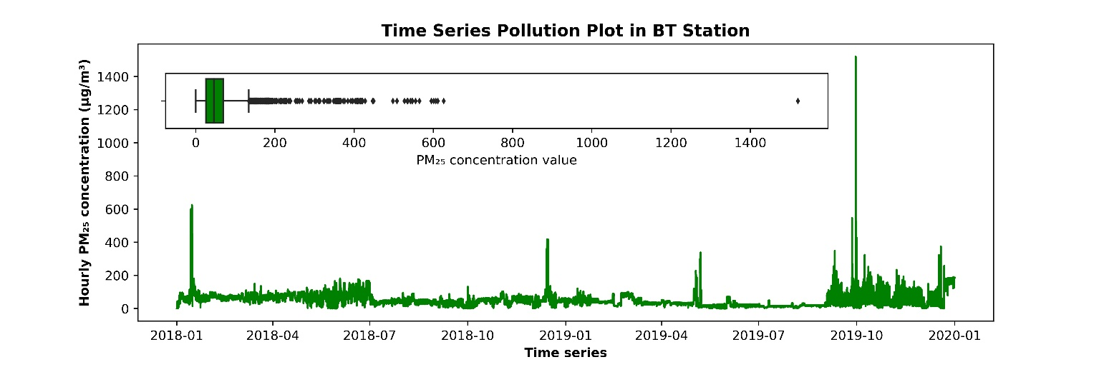

**Figure 6.** Diễn biến các mức giá trị và biểu đồ hộp nồng độ PM2.5 hàng giờ trong giai đoạn từ 2018-2019 tại vị trí trạm dữ liệu BT

(Changes of hourly PM2.5 levels and box chart of PM2.5 concentration from 2018 to 2019 at the station BT)

**Bảng nồng độ**

**Table 1.** Kết quả phân tích thống kê mô tả dữ liệu nồng độ PM2.5 tại các vị trí trạm dữ liệu

(Descriptive statistic results of PM2.5 concentration in the air quality stations)

| **Thông số** | **BT** | **DOSTE** | **HB** | **Q2** | **TB** | **TN** | **TSH** | **ZOO** |
| --- | --- | --- | --- | --- | --- | --- | --- | --- |
| Số lượng (Records) | 17,520 | 17,520 | 17,520 | 17,520 | 17,520 | 17,520 | 17,520 | 17,520 |
| Trung bình  (Mean) | 52.9867 | 52.3842 | 52.8084 | 51.3492 | 52.4399 | 52.5519 | 52.1410 | 51.7881 |
| Độ lệch chuẩn (Std) | 43.3358 | 45.0484 | 47.0169 | 42.1532 | 42.7516 | 43.5737 | 44.3866 | 43.8526 |
| Giá trị nhỏ nhất (Min) | 0.00046 | 0.00067 | 0.00075 | 0.00044 | 0.00046 | 0.00117 | 0.00035 | 0.00067 |
| Giá trị lớn nhất (Max) | 1,520.18 | 2,043.76 | 2,174.31 | 1,662.49 | 1,520.18 | 1,673.04 | 2,192.90 | 2,182.84 |
| Tứ phân vị Q1, 25% | 25.813 | 25.566 | 25.711 | 25.014 | 25.589 | 25.608 | 25.568 | 25.346 |
| Trung vị, 50% | 45.603 | 45.070 | 45.290 | 44.582 | 45.126 | 45.161 | 44.897 | 44.802 |
| Tứ phân vị Q3, 75% | 69.167 | 68.268 | 68.515 | 67.448 | 68.429 | 68.520 | 68.020 | 67.613 |

# Các yếu tố khí tượng từng trạm

**Table 2.** Kết quả phân tích thống kê mô tả dữ liệu các yếu tố khí tượng tại **vị trí trạm BT**

(Descriptive statistic results of meteorological factors data in the station BT)

| **Thông số** | **Temp** | **RH** | **Ws** | **Wd** | **Press** | **Prep** | **PBL** |
| --- | --- | --- | --- | --- | --- | --- | --- |
| Trung bình (Mean) | 300.7699 | 74.14589 | 2.551238 | 183.6628 | 1008.805 | 0.419479 | 480.6106 |
| Trung vị, 50% | 299.8 | 79 | 2.32 | 186.8 | 1009 | 0 | 53 |
| Mode | 299 | 92 | 2.3 | 235.3 | 1008 | 0 | 42 |
| Độ lệch chuẩn (Std) | 3.525362 | 18.63006 | 1.193541 | 85.50315 | 2.234507 | 1.620211 | 727.6141 |
| Giá trị nhỏ nhất (Min) | 292 | 21 | 0.5 | 0 | 1002 | 0 | 1 |
| Giá trị lớn nhất (Max) | 312.1 | 100 | 7.17 | 359.9 | 1015 | 20.68 | 3168 |
| Số lượng (Records) | 17,520 | 17,520 | 17,520 | 17,520 | 17,520 | 17,520 | 17,520 |

# SO2 emission

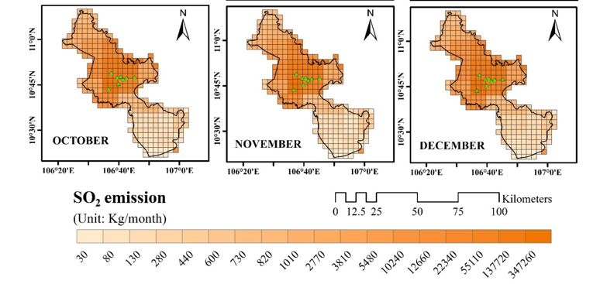

# NOx emission

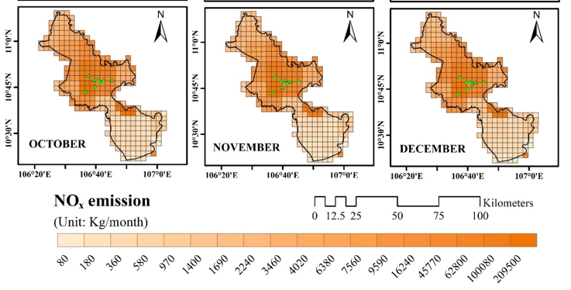

# NH3 emission

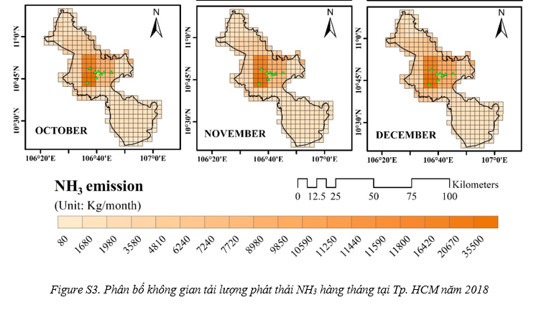

# CO emission

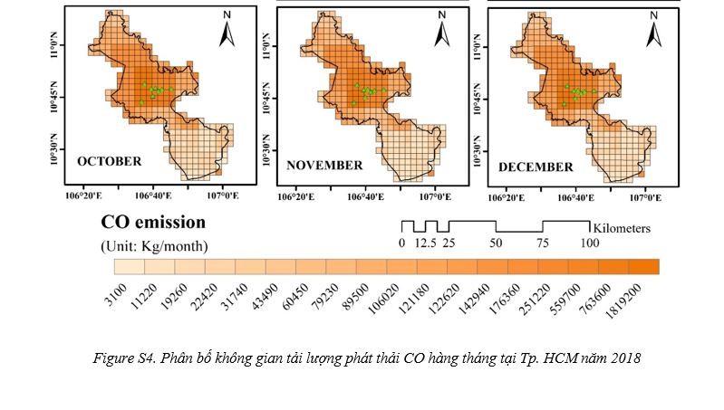

# NMVOCs emission

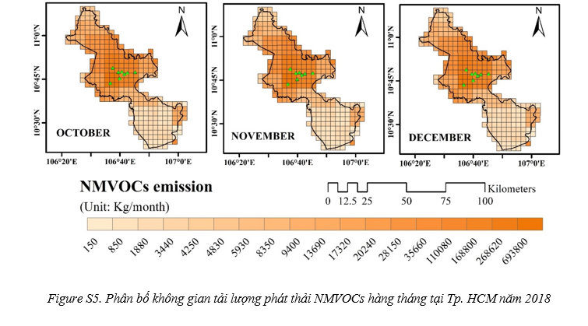

# VOCs emission

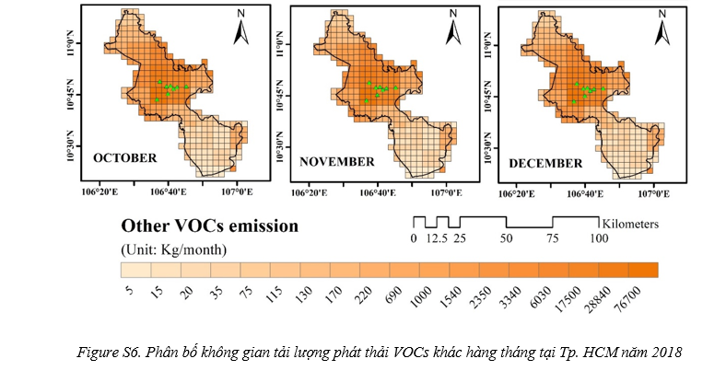

# Benzene emission

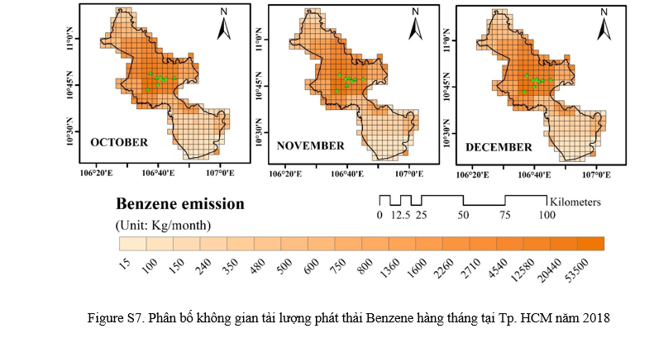

# BC emission

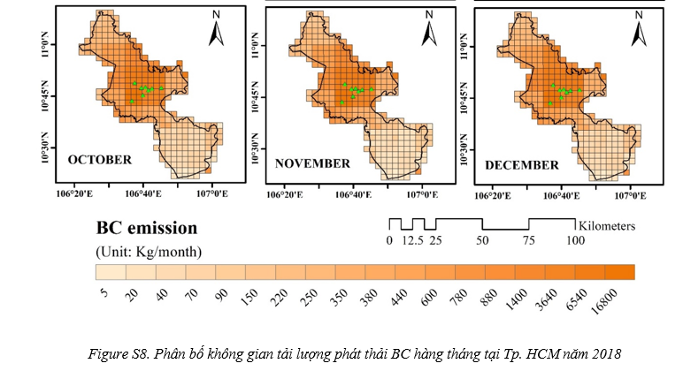

# OC emission

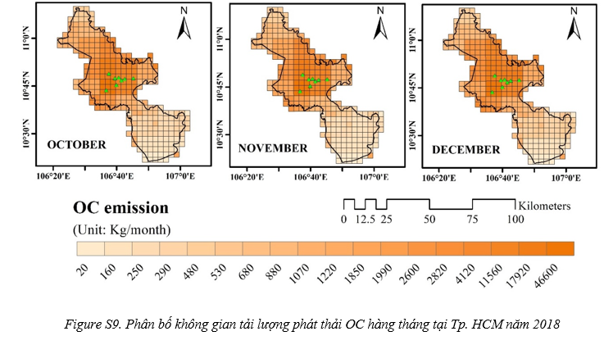

# Tổng hợp các tiền chất

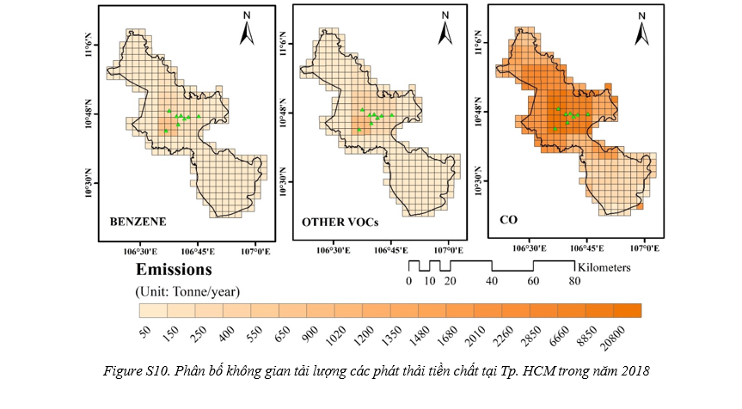

# Bản đồ phân bố áp suất, vận tốc và hướng gió tháng

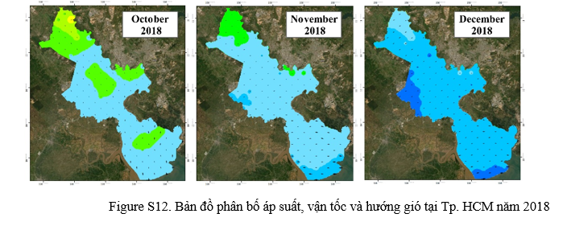

# Độ ẩm tương đối

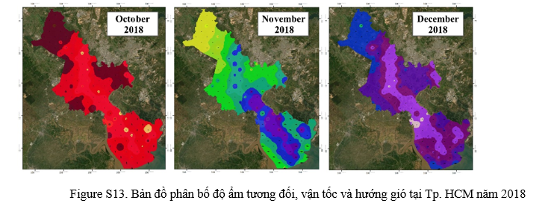

# Biểu đồ và phương trình hiệu chỉnh

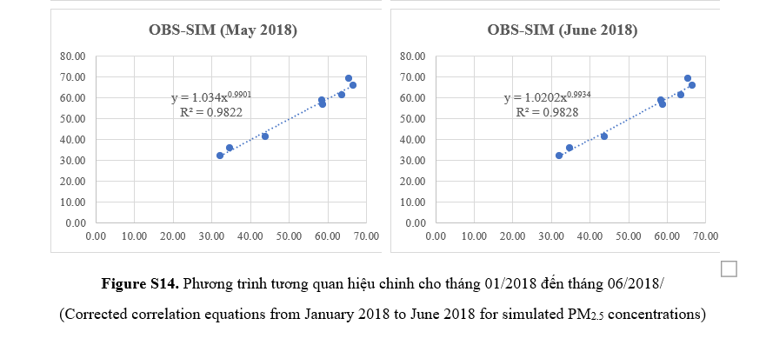

# Bản đồ phân bố nồng độ

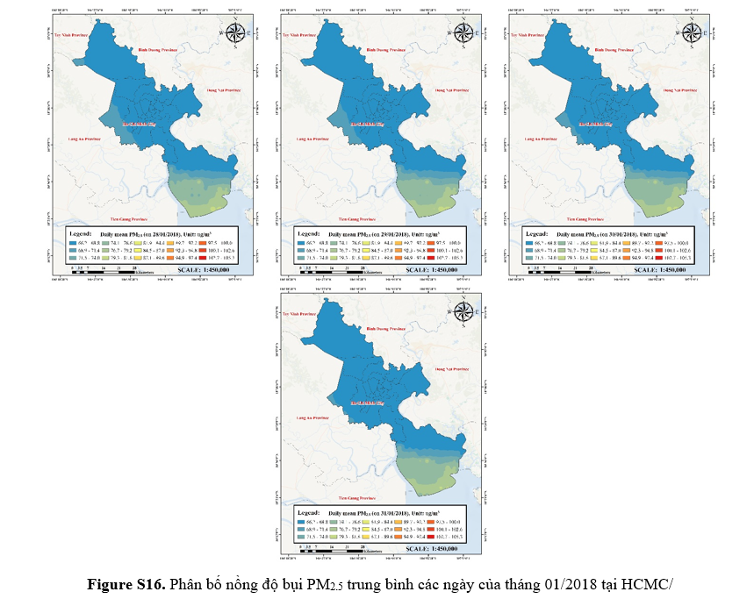

# Biểu đồ hoa gió tại các trạm khí tượng

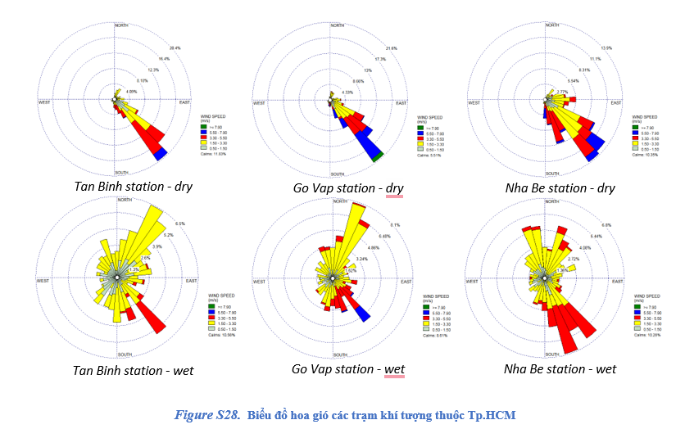

# Biểu đồ tần suất gió tại các trạm khí tượng

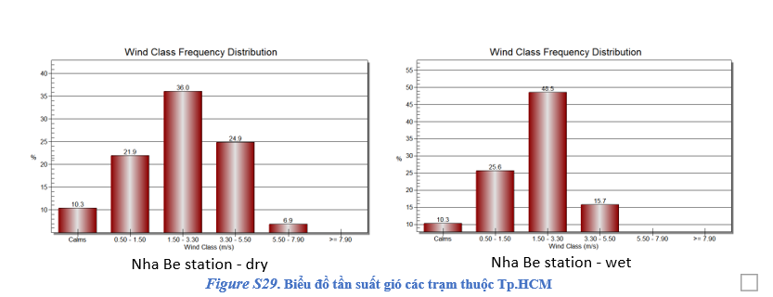

# Biểu đồ nhiệt độ tại các trạm khí tượng

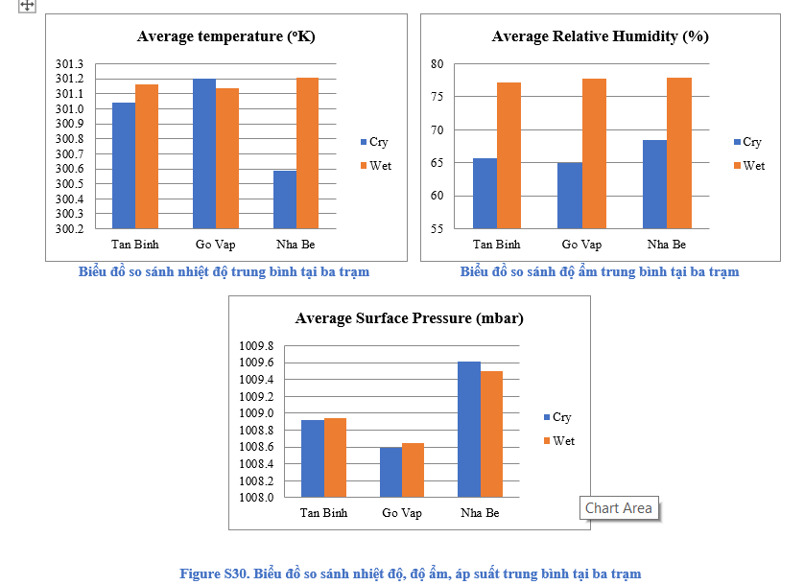

# Bảng các vị trí quan trắc

**Table S1. Các vị trí quan trắc chất lượng không khí thuộc tỉnh Bình Dương được sử dụng để hiệu chỉnh và kiểm định kết quả PM2.5 mô phỏng từ WRF/CMAQ (giai đoạn 07 – 12/2018)**

|  |  |  |  |
| --- | --- | --- | --- |
| **Trạm quan trắc** | **Địa điểm quan trắc** | **Tọa độ vị trí** | |
| **Vĩ độ** | **Kinh độ** |
| **N** | Nghĩa trang Liệt sỹ huyện Phú Giáo | 11017’59’’ | 106047’49’’ |
| **NT1** | Nông trường cao su Thanh An | 11013’01’’ | 106025’04’’ |
| **DT1** | Trung tâm hành chính Thị xã Dĩ An | 10053’20’’ | 106045’55’’ |
| **DT2** | UBND Thị xã Thuận An | 10054’13’’ | 106042’05’’ |
| **DT3** | Trụ sở Trung tâm quan trắc Tài nguyên môi trường | 10058’38’’ | 106039’23’’ |
| **DT4** | Trung tâm hành chính, Thành phố mới Bình Dương | 11003’13’’ | 106041’09’’ |
| **DT5** | Khu Trung tâm Thị trấn Mỹ Phước | 11003’45’’ | 106048’13’’ |
| **DT6** | Thị trấn Uyên Hưng, huyện Tân Uyên | 11003’56’’ | 106047’51’’ |
| **GT1** | Ngã tư Miếu Ông Cù | 10058’30’’ | 106044’39’’ |
| **GT2** | Ngã tư cầu Ông Bố | 10053’56’’ | 106042’52’’ |
| **GT3** | Ngã ba Cổng Xanh | 11010’33’’ | 106043’36’’ |
| **CN1** | Công ty Wimbledon, KCN Sóng Thần II | 10053’37’’ | 106045’25’’ |
| **CN2** | Công ty Victory cách CCN Thuận Giao 300m | 10058’24’’ | 106043’17’’ |
| **CN3** | Khu vực mỏ đá xã Thường Tân, huyện Bắc Tân Uyên | 11002’10’’ | 106053’27’’ |
| **CN4** | Công ty Orion, KCN Mỹ Phước II | 11007’53’’ | 106037’59’’ |
| **CN5** | Khu đô thị - Khu công nghiệp Bàu Bàng | 11014’39’’ | 106037’56’’ |

# Bảng đóng góp các phát thải

**Table S2. Tỷ lệ đóng góp phát thải (nhân tạo) của các tiền chất theo từng nhóm ngành/hoạt động tại 5 khu vực của Tp. HCM trong năm 2018**

| **Khu vực** | **Tiền chất** | **Nhóm ngành/hoạt động** | **Tỷ lệ, %** |
| --- | --- | --- | --- |
| SG1 | SO2 | - Đốt sinh khối trong nông nghiệp  - Công nghiệp năng lượng  - Hoạt động sản xuất công nghiệp  - Nguồn diện khu vực dân cư, hoạt động dân sinh  - Hoạt động giao thông thủy  - Hoạt động giao thông đường bộ và đường sắt | 0.07  38.33  56.74  3.46  0.14  1.26 |
| NOx | - Đốt sinh khối trong nông nghiệp  - Canh tác đất nông nghiệp  - Hoạt động chăn nuôi, quản lý phân chuồng  - Công nghiệp năng lượng  - Hoạt động sản xuất công nghiệp  - Nguồn diện khu vực dân cư, hoạt động dân sinh  - Hoạt động giao thông thủy  - Hoạt động giao thông đường bộ và đường sắt | 0.44  0.02  0.09  17.41  69.23  2.66  0.27  9.88 |
| NH3 | - Đốt sinh khối trong nông nghiệp  - Canh tác đất nông nghiệp  - Hoạt động chăn nuôi, quản lý phân chuồng  - Công nghiệp năng lượng  - Hoạt động sản xuất công nghiệp  - Nguồn diện khu vực dân cư, hoạt động dân sinh  - Hoạt động giao thông thủy  - Hoạt động giao thông đường bộ và đường sắt | 1.33  4.52  11.02  0.12  45.74  36.28  0.00  0.52 |
| CO | - Đốt sinh khối trong nông nghiệp  - Công nghiệp năng lượng  - Hoạt động sản xuất công nghiệp  - Nguồn diện khu vực dân cư, hoạt động dân sinh  - Hoạt động giao thông thủy  - Hoạt động giao thông đường bộ và đường sắt | 2.15  0.13  33.65  25.47  0.01  38.60 |
| BC | - Đốt sinh khối trong nông nghiệp  - Công nghiệp năng lượng  - Hoạt động sản xuất công nghiệp  - Nguồn diện khu vực dân cư, hoạt động dân sinh  - Hoạt động giao thông thủy  - Hoạt động giao thông đường bộ và đường sắt | 0.51  10.07  53.59  28.60  0.20  7.04 |
| OC | - Đốt sinh khối trong nông nghiệp  - Công nghiệp năng lượng  - Hoạt động sản xuất công nghiệp  - Nguồn diện khu vực dân cư, hoạt động dân sinh  - Hoạt động giao thông thủy  - Hoạt động giao thông đường bộ và đường sắt | 2.93  2.65  47.70  43.66  0.04  3.02 |
| NMVOCs | - Đốt sinh khối trong nông nghiệp  - Công nghiệp năng lượng  - Hoạt động sản xuất công nghiệp  - Nguồn diện khu vực dân cư, hoạt động dân sinh  - Hoạt động giao thông thủy  - Hoạt động giao thông đường bộ và đường sắt | 0.37  0.06  56.95  11.87  0.004  11.76 |
| SG2 | SO2 | - Đốt sinh khối trong nông nghiệp  - Công nghiệp năng lượng  - Hoạt động sản xuất công nghiệp  - Nguồn diện khu vực dân cư, hoạt động dân sinh  - Hoạt động giao thông thủy  - Hoạt động giao thông đường bộ và đường sắt | 0.36  33.98  57.26  4.81  0.97  2.62 |
| NOx | - Đốt sinh khối trong nông nghiệp  - Canh tác đất nông nghiệp  - Hoạt động chăn nuôi, quản lý phân chuồng  - Công nghiệp năng lượng  - Hoạt động sản xuất công nghiệp  - Nguồn diện khu vực dân cư, hoạt động dân sinh  - Hoạt động giao thông thủy  - Hoạt động giao thông đường bộ và đường sắt | 2.15  0.07  0.60  13.17  61.03  3.17  1.58  18.23 |
| NH3 | - Đốt sinh khối trong nông nghiệp  - Canh tác đất nông nghiệp  - Hoạt động chăn nuôi, quản lý phân chuồng  - Công nghiệp năng lượng  - Hoạt động sản xuất công nghiệp  - Nguồn diện khu vực dân cư, hoạt động dân sinh  - Hoạt động giao thông thủy  - Hoạt động giao thông đường bộ và đường sắt | 3.49  11.14  49.21  0.00  21.90  23.17  0.00  0.54 |
| CO | - Đốt sinh khối trong nông nghiệp  - Công nghiệp năng lượng  - Hoạt động sản xuất công nghiệp  - Nguồn diện khu vực dân cư, hoạt động dân sinh  - Hoạt động giao thông thủy  - Hoạt động giao thông đường bộ và đường sắt | 6.94  0.04  20.70  20.90  0.04  51.37 |
| BC | - Đốt sinh khối trong nông nghiệp  - Công nghiệp năng lượng  - Hoạt động sản xuất công nghiệp  - Nguồn diện khu vực dân cư, hoạt động dân sinh  - Hoạt động giao thông thủy  - Hoạt động giao thông đường bộ và đường sắt | 2.30  8.08  44.68  31.66  1.09  12.20 |
| OC | - Đốt sinh khối trong nông nghiệp  - Công nghiệp năng lượng  - Hoạt động sản xuất công nghiệp  - Nguồn diện khu vực dân cư, hoạt động dân sinh  - Hoạt động giao thông thủy  - Hoạt động giao thông đường bộ và đường sắt | 12.25  1.96  36.34  44.37  0.19  4.88 |
| NMVOCs | - Đốt sinh khối trong nông nghiệp  - Công nghiệp năng lượng  - Hoạt động sản xuất công nghiệp  - Nguồn diện khu vực dân cư, hoạt động dân sinh  - Hoạt động giao thông thủy  - Hoạt động giao thông đường bộ và đường sắt | 1.68  0.03  46.91  13.05  0.02  20.87 |
| SG3 | SO2 | - Đốt sinh khối trong nông nghiệp  - Công nghiệp năng lượng  - Hoạt động sản xuất công nghiệp  - Nguồn diện khu vực dân cư, hoạt động dân sinh  - Hoạt động giao thông thủy  - Hoạt động giao thông đường bộ và đường sắt | 0.41  18.17  74.76  5.02  0.06  1.58 |
| NOx | - Đốt sinh khối trong nông nghiệp  - Canh tác đất nông nghiệp  - Hoạt động chăn nuôi, quản lý phân chuồng  - Công nghiệp năng lượng  - Hoạt động sản xuất công nghiệp  - Nguồn diện khu vực dân cư, hoạt động dân sinh  - Hoạt động giao thông thủy  - Hoạt động giao thông đường bộ và đường sắt | 2.08  0.03  0.37  8.58  75.66  3.17  0.10  10.01 |
| NH3 | - Đốt sinh khối trong nông nghiệp  - Canh tác đất nông nghiệp  - Hoạt động chăn nuôi, quản lý phân chuồng  - Công nghiệp năng lượng  - Hoạt động sản xuất công nghiệp  - Nguồn diện khu vực dân cư, hoạt động dân sinh  - Hoạt động giao thông thủy  - Hoạt động giao thông đường bộ và đường sắt | 3.98  5.72  29.57  0.27  32.09  27.70  0.00  0.32 |
| CO | - Đốt sinh khối trong nông nghiệp  - Công nghiệp năng lượng  - Hoạt động sản xuất công nghiệp  - Nguồn diện khu vực dân cư, hoạt động dân sinh  - Hoạt động giao thông thủy  - Hoạt động giao thông đường bộ và đường sắt | 8.85  0.23  32.35  26.65  0.00  31.92 |
| BC | - Đốt sinh khối trong nông nghiệp  - Công nghiệp năng lượng  - Hoạt động sản xuất công nghiệp  - Nguồn diện khu vực dân cư, hoạt động dân sinh  - Hoạt động giao thông thủy  - Hoạt động giao thông đường bộ và đường sắt | 2.30  0.68  56.80  33.14  0.07  7.02 |
| OC | - Đốt sinh khối trong nông nghiệp  - Công nghiệp năng lượng  - Hoạt động sản xuất công nghiệp  - Nguồn diện khu vực dân cư, hoạt động dân sinh  - Hoạt động giao thông thủy  - Hoạt động giao thông đường bộ và đường sắt | 11.32  0.12  43.13  42.97  0.01  2.45 |
| NMVOCs | - Đốt sinh khối trong nông nghiệp  - Công nghiệp năng lượng  - Hoạt động sản xuất công nghiệp  - Nguồn diện khu vực dân cư, hoạt động dân sinh  - Hoạt động giao thông thủy  - Hoạt động giao thông đường bộ và đường sắt | 1.59  0.07  56.85  12.90  0.001  10.19 |
| SG4 | SO2 | - Đốt sinh khối trong nông nghiệp  - Công nghiệp năng lượng  - Hoạt động sản xuất công nghiệp  - Nguồn diện khu vực dân cư, hoạt động dân sinh  - Hoạt động giao thông thủy  - Hoạt động giao thông đường bộ và đường sắt | 6.12  2.36  68.04  13.09  1.06  9.33 |
| NOx | - Đốt sinh khối trong nông nghiệp  - Canh tác đất nông nghiệp  - Hoạt động chăn nuôi, quản lý phân chuồng  - Công nghiệp năng lượng  - Hoạt động sản xuất công nghiệp  - Nguồn diện khu vực dân cư, hoạt động dân sinh  - Hoạt động giao thông thủy  - Hoạt động giao thông đường bộ và đường sắt | 2.43  0.02  0.46  86.26  5.41  0.63  0.13  4.66 |
| NH3 | - Đốt sinh khối trong nông nghiệp  - Canh tác đất nông nghiệp  - Hoạt động chăn nuôi, quản lý phân chuồng  - Công nghiệp năng lượng  - Hoạt động sản xuất công nghiệp  - Nguồn diện khu vực dân cư, hoạt động dân sinh  - Hoạt động giao thông thủy  - Hoạt động giao thông đường bộ và đường sắt | 8.70  7.80  68.29  0.69  4.28  9.87  0.00  0.27 |
| CO | - Đốt sinh khối trong nông nghiệp  - Công nghiệp năng lượng  - Hoạt động sản xuất công nghiệp  - Nguồn diện khu vực dân cư, hoạt động dân sinh  - Hoạt động giao thông thủy  - Hoạt động giao thông đường bộ và đường sắt | 26.23  17.21  5.87  12.91  0.01  37.77 |
| BC | - Đốt sinh khối trong nông nghiệp  - Công nghiệp năng lượng  - Hoạt động sản xuất công nghiệp  - Nguồn diện khu vực dân cư, hoạt động dân sinh  - Hoạt động giao thông thủy  - Hoạt động giao thông đường bộ và đường sắt | 14.71  0.96  31.42  34.61  0.49  17.82 |
| OC | - Đốt sinh khối trong nông nghiệp  - Công nghiệp năng lượng  - Hoạt động sản xuất công nghiệp  - Nguồn diện khu vực dân cư, hoạt động dân sinh  - Hoạt động giao thông thủy  - Hoạt động giao thông đường bộ và đường sắt | 51.10  0.87  11.90  31.68  0.06  4.40 |
| NMVOCs | - Đốt sinh khối trong nông nghiệp  - Công nghiệp năng lượng  - Hoạt động sản xuất công nghiệp  - Nguồn diện khu vực dân cư, hoạt động dân sinh  - Hoạt động giao thông thủy  - Hoạt động giao thông đường bộ và đường sắt | 10.40  3.77  22.84  13.82  0.01  26.63 |
| SG5 | SO2 | - Đốt sinh khối trong nông nghiệp  - Công nghiệp năng lượng  - Hoạt động sản xuất công nghiệp  - Nguồn diện khu vực dân cư, hoạt động dân sinh  - Hoạt động giao thông thủy  - Hoạt động giao thông đường bộ và đường sắt | 0.80  24.44  65.99  5.30  0.41  3.06 |
| NOx | - Đốt sinh khối trong nông nghiệp  - Canh tác đất nông nghiệp  - Hoạt động chăn nuôi, quản lý phân chuồng  - Công nghiệp năng lượng  - Hoạt động sản xuất công nghiệp  - Nguồn diện khu vực dân cư, hoạt động dân sinh  - Hoạt động giao thông thủy  - Hoạt động giao thông đường bộ và đường sắt | 3.91  0.12  0.78  8.64  64.16  3.20  0.61  18.58 |
| NH3 | - Đốt sinh khối trong nông nghiệp  - Canh tác đất nông nghiệp  - Hoạt động chăn nuôi, quản lý phân chuồng  - Công nghiệp năng lượng  - Hoạt động sản xuất công nghiệp  - Nguồn diện khu vực dân cư, hoạt động dân sinh  - Hoạt động giao thông thủy  - Hoạt động giao thông đường bộ và đường sắt | 5.18  14.13  42.15  0.00  18.81  19.10  0.00  0.40 |
| CO | - Đốt sinh khối trong nông nghiệp  - Công nghiệp năng lượng  - Hoạt động sản xuất công nghiệp  - Nguồn diện khu vực dân cư, hoạt động dân sinh  - Hoạt động giao thông thủy  - Hoạt động giao thông đường bộ và đường sắt | 12.81  0.03  21.31  20.66  0.02  45.18 |
| BC | - Đốt sinh khối trong nông nghiệp  - Công nghiệp năng lượng  - Hoạt động sản xuất công nghiệp  - Nguồn diện khu vực dân cư, hoạt động dân sinh  - Hoạt động giao thông thủy  - Hoạt động giao thông đường bộ và đường sắt | 4.14  5.25  46.02  31.67  0.42  12.51 |
| OC | - Đốt sinh khối trong nông nghiệp  - Công nghiệp năng lượng  - Hoạt động sản xuất công nghiệp  - Nguồn diện khu vực dân cư, hoạt động dân sinh  - Hoạt động giao thông thủy  - Hoạt động giao thông đường bộ và đường sắt | 19.96  1.16  34.32  40.24  0.07  4.25 |
| NMVOCs | - Đốt sinh khối trong nông nghiệp  - Công nghiệp năng lượng  - Hoạt động sản xuất công nghiệp  - Nguồn diện khu vực dân cư, hoạt động dân sinh  - Hoạt động giao thông thủy  - Hoạt động giao thông đường bộ và đường sắt | 3.05  0.02  49.27  13.16  0.01  19.00 |